**Para Comentario**

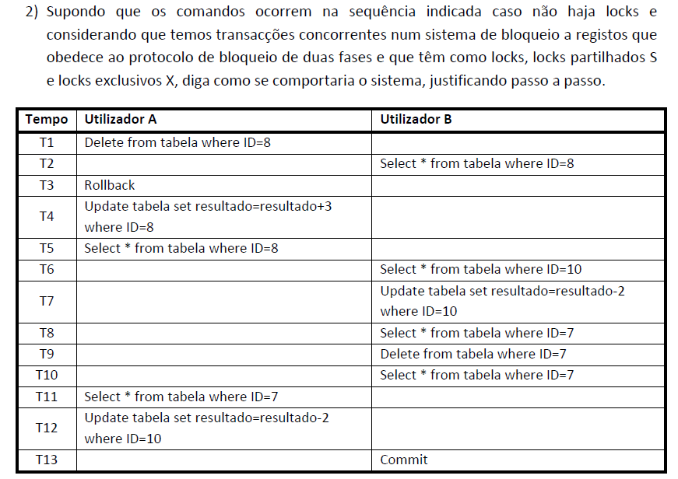

Resolução Proposta:

|  |  |  |
| --- | --- | --- |
|  | **Sessão 1** | **Sessão 2** |
| T1 | **Pede X** ID8 concedido |  |
| T2 |  | **Pede S** ID8 não concedido |
| T3 | Rollback, volta ao inico, não concretizou o delet em T1 |  |
|  |  | Concede o S a ID8 |
| T4 | Pede X ID8, Não concedido, WAIT |  |
| T5 |  |  |
| T6 |  | **Pede S** ID10 concedido |
| T7 |  | **Pede X** ID10 concedido porque posso passar de S para X dentro da mesma transacção e da mesma linha |
| T8 |  | **Pede S** ID7 concedido |
| T9 |  | **Pede X** ID7 concedido porque posso passar de S para X dentro da mesma transacção e da mesma linha |
|  |  | **Pede S** ID7 concedido por ser o mesmo ID, é concedido mas mantem a X de T9 |
|  |  | **Commit, grava e desbloquia** |
| T10 | **É concedido o X a ID8 de T4, fica resultado=resultado+3** |  |
| T11 | **Pede S** ID7 concedido |  |
| T12 | **Pede X** ID10 concedido |  |